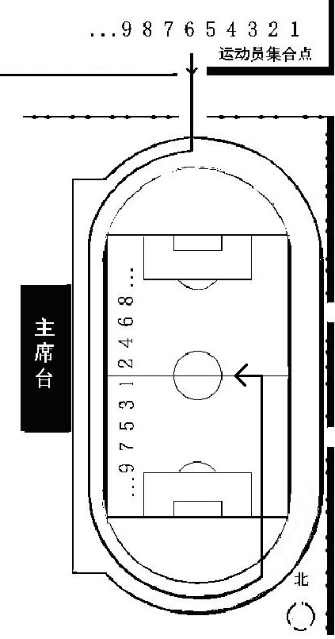
入场行走线路
六路变二路；单号在左边，双号在右边。
三路纵队变六路，按分道线2-7道行进
换场行走线路
换场行走线路
按报名顺序排序。每个单位三路纵队集合。
校运会运动员入场示意图
北面篮、排球场
备注：
- 运动员在田径场北面的篮、排球场地上集中。
- 入场行走按示意图，最后进入中间时要求六路变二路纵队，序号为单数的走左面；双数走右边。
- 换场时，各单位跟导引同学退到足球场两侧位置。
马 路
看 台
出口
出口
出口
出口

校运会广播操集合入场示意图


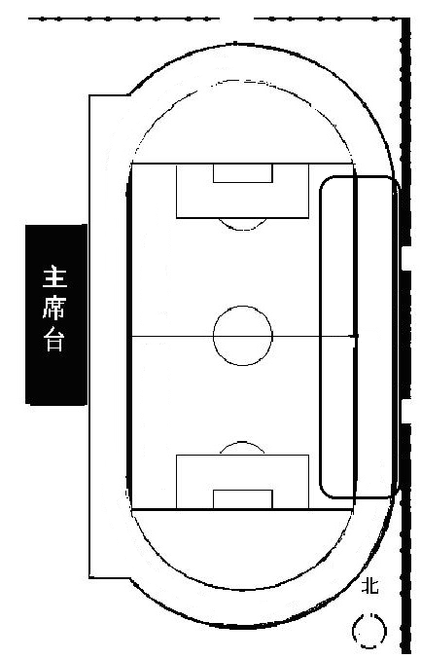
由东两侧大门进入
北
20排
38路
落座

